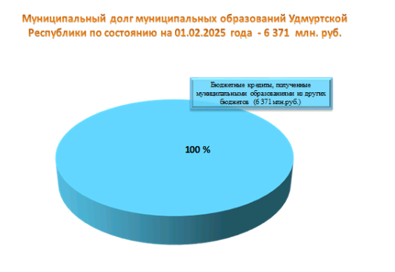

Муниципальный долг муниципальных образований в Удмуртской Республике по состоянию на **1 февраля** 2025 года составил 6 млрд 371 млн рублей, в том числе:

* бюджетные кредиты – 6 371 млн рублей (100 % объема муниципального долга).

Просроченная задолженность по муниципальному долгу и расходам на его обслуживание отсутствует.